Qcells CORE Pro Installer Application: Technical Design Document

1. 시스템 개요

1.1 ESS 상태 기반 설치 워크플로우
설치 워크플로우는 서버 사전 동기화 → 현장 오프라인 설정 → 설치 완료 후 사후 동기화의 3단계로 분리된다
- Stage 1. 사전 동기화
  - 로그인 후에 설치 기사 ID 기반으로 오늘 자 작업 명령을 수신
  - 작업 대상 ESS의 Serial No, NMI No, 모델 정보, 최신 펌웨어 바이너리를 로컬에 다운로드
  - 이후 단계는 현장 인터넷 연결 여부와 무관하게 진행 가능
- Stage 2. 오프라인 주도 설정 (Offline-First Commissioning)
  - 앱과 장비 간 BLE 1:1 직결로 모든 설정 입/출력 수행
  - 서버 왕복 없이 장비의 자체 정보를 기반으로 동작
  - 펌웨어 업데이트는 ESS 내장 WiFi와 1:1 통신으로 수행
- Stage 3. 설치 완료 및 동기화 (Completion & Cloud Sync)
  - Apply 시점에 장비 상태가 Incomplete → Run으로 확정
  - 변경 이력은 고유한 ID로 앱내 Transaction으로 저장
  - 외부 인터넷망 회복 시 클라우드로 변경 이력 자동 동기화
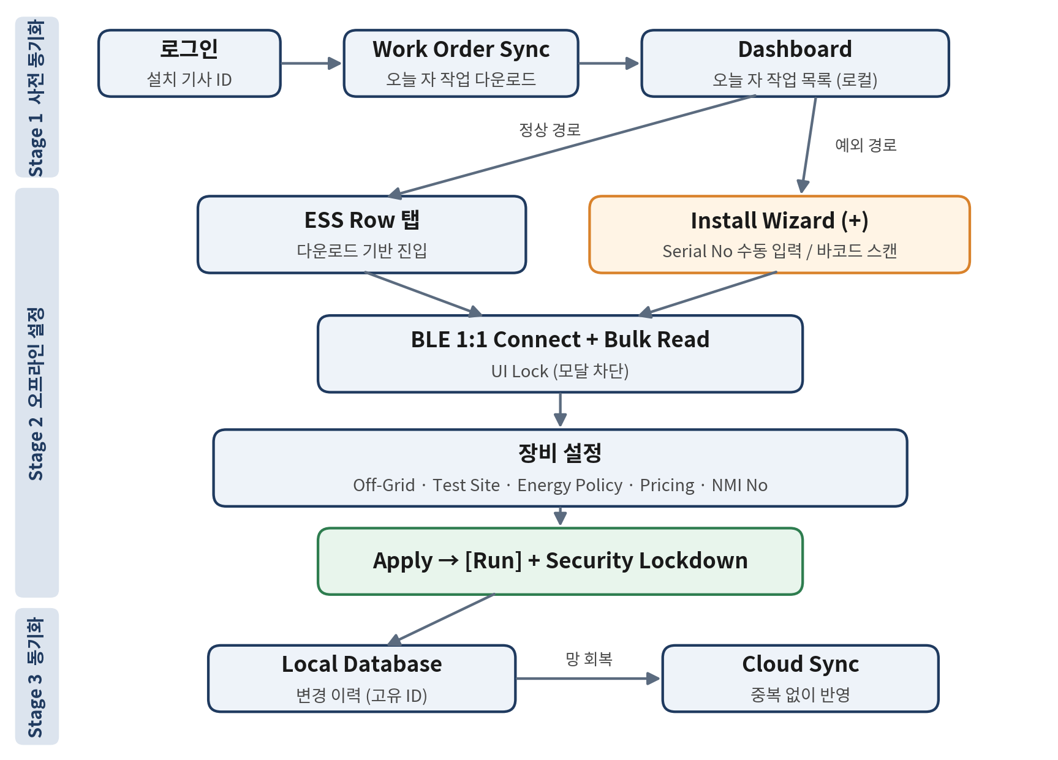
그림 1. ESS 설치 워크플로우

1.2 핵심 ESS 상태 정의
앱의 모든 화면 권한과 입력 가능 범위는 아래 4가지 상태에 의해 결정된다
상태 | 정의 | 현장 실무 의미 | 앱 권한 정책
Incomplete | 공장 출하 초기화 상태, 설정 미완료 | 신규 설치 대상 장비 | 비밀번호 Bypass, 전체 설정 편집 허용
Run | 설정 완료 후 상업 가동 중 | 유지보수 / 재설정 대상 장비 | 상태 값 확인만 가능, 설정 시 임시 비밀번호 인증 필수
Warning / Error | 장비 자가진단 경고 또는 정지 | 현장 장애 대응 대상 | 진단 데이터 확인 우선, 설정 변경은 운영 정책에 따름
Wifi / non-Wifi | 장비의 외부 인터넷 연결 여부 | 클라우드 원격 모니터링 가능 여부 | non-Wifi 시 로컬 저장소 동기화 필요 표시

- Wifi / non-Wifi는 위 상태와 결합하는 독립 연결성 상태 (예: Run + non-Wifi = 정상 가동 중이나 클라우드 미보고)
- FW Updating은 장비 상태가 아닌 앱 세션 상태로, 종료 시 Commit이면 신규 버전 Run, Rollback이면 이전 버전 Run으로 복귀
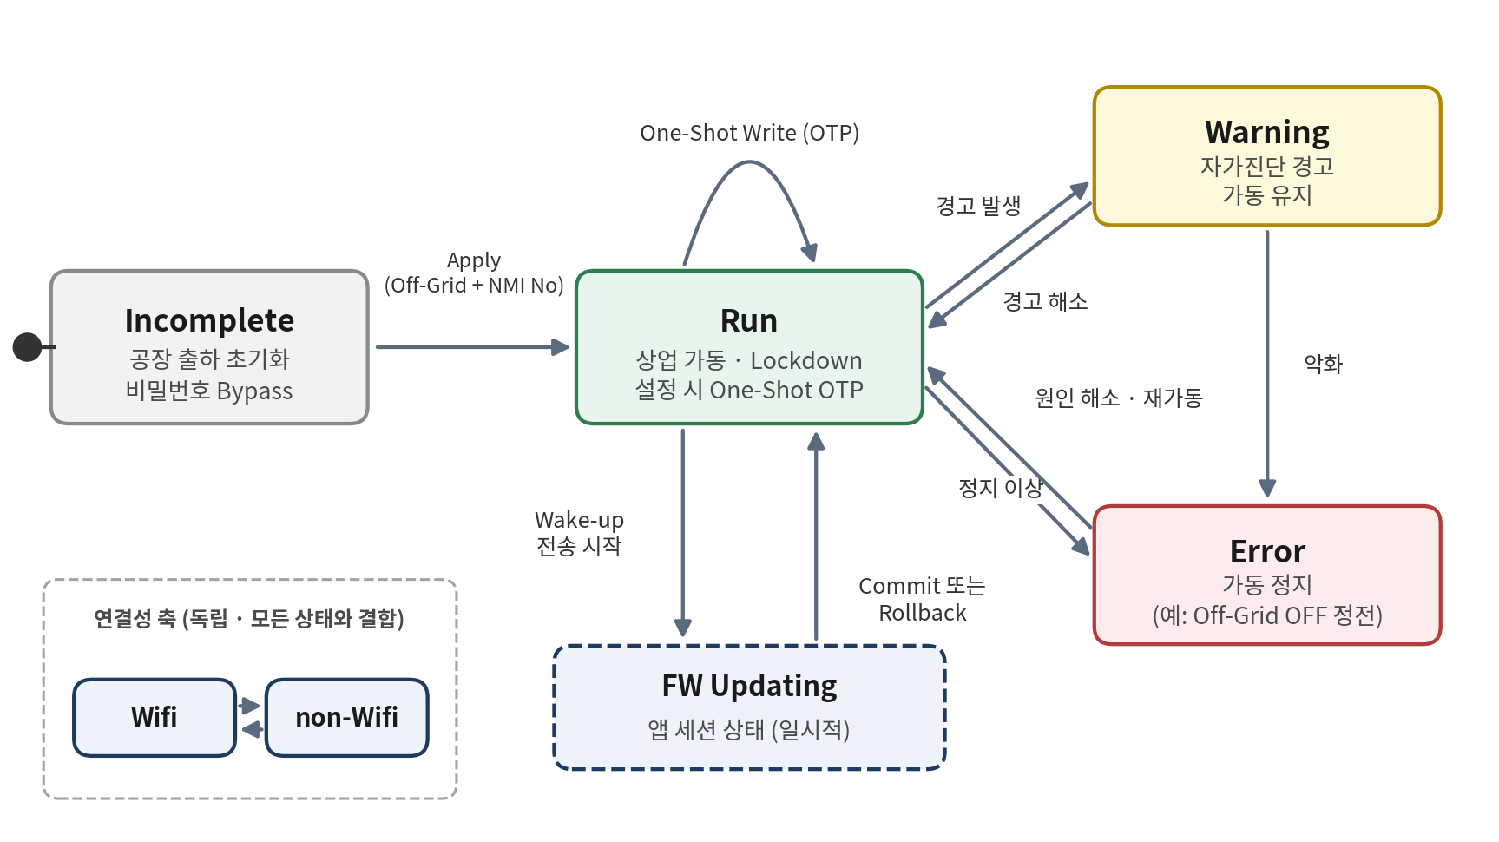
그림 2. ESS 상태 전이도

1.3 확인된 동작과 가정
UX 기획서 역추적으로 확인된 7가지 현장 동작과 그에 대한 설계 해석을 정의한다
① Dashboard 리스트의 실체
- 실시간 BLE 스캔 목록이 아닌, 기사 ID 기반으로 다운로드/동기화된 오늘 자 작업 목록
- 설계 반영: Dashboard 렌더링은 BLE 상태와 완전 분리, 로컬 저장소 기반으로 오프라인 모드 보장
② Install Wizard (+) 버튼
- 다운로드 되지 않은 예외 상황 전용 수동 입력 진입점
- 발생 케이스: 전산 누락 가구 방문, 현장 실물 장비 교체로 인한 정보 미일치
- 기사가 실물 장비의 Serial No를 수동 입력 또는 바코드 저격 스캔
- 설계 반영: 입력된 Serial No를 BLE Local Name 매칭 키로 사용하여 1:1 직결 통로 확보, 진입 이력은 서버에 기록
③ 상세 진입 및 새로고침 시 UI 잠금
- ESS Row 탭 시점에 BLE 1:1 연결과 실시간 Bulk Read가 동시 발생
- 명령 충돌 방지를 위해 새로 고침 중 모든 UI 조작을 모달 형태로 강제 차단
- 서버 호출이 아닌 BLE / 소켓 로컬 직결로 장비 내부 정보를 실시간 강제 갱신
- 설계 반영: Session 단위 단일 Command Queue와 Modal Lock Guard 적용 (2.1 참조)
④ Incomplete 상태의 권한
- 공장 출하 초기화 상태이므로 보호 대상 비밀번호 자체가 부재, Temporary Installer Password 입력 단계를 완전히 Bypass
- 진행 순서: 상단 Off-Grid 안전 인터록 세팅 → 하단 NMI No 입력 → Apply
- Apply 순간 최종 [Run] 상태 확정 및 보안 Lockdown 모드 전환
- 설계 반영: Apply는 비가역 트랜잭션으로 취급, 확인 다이얼로그와 설정값 요약 화면을 필수 경유
⑤ NMI No 삭제 후 입력 불가 결함
- 미설치 건 편집 화면에서 기존 NMI No를 삭제 처리하면 수동 재입력이 차단되는 Runtime Lockout 발생
- 원인: NMI No는 기사가 임의 생성하는 값이 아닌 서버 / 정산망 발급 조회형 고유 자산 (Read-Only Subscribed Asset)
- 설계 반영
  - NMI No 필드는 자유 텍스트 입력이 아닌 Lookup Picker로 재정의, 삭제 대신 "재조회" 액션 제공
  - 오프라인 상황 대비 사전 동기화 단계에서 작업 대상에 NMI No 선적재
⑥ Energy Policy와 Pricing 메뉴 연동
- 평상시 Standby 모드에서는 단가표 불필요로 하위 Pricing 메뉴 진입 원천 차단
- 상단 설정에서 [Time-based Mode]로 전환 주입하는 런타임 시점에 한해 Pricing 입력 폼(kWh 단위 수동 단가) 잠금 해제
- 설계 반영: Pricing 활성 여부는 로컬 UI 상태가 아닌 장비 자체 정보 값 기준으로 판정
⑦ 하드웨어 마스터 스위치 정의
- Off-Grid
  - 외부 전력망 단절 시 에러 정지 대신 태양광과 배터리만으로 독립 가동할지 결정하는 안전 잠금 해제 스위치
  - 설정 오류 시 인명 / 설비 안전에 직결되므로 2단계 확인 UI 적용
- Test Site
  - 상업 가동 전 통신 시험용 실험 자산 여부, Yes 설정 시 백엔드가 계측 데이터를 일반 과금 통계 파이프라인에서 제외
  - 상업 전환 시 No 미전환 누락 방지를 위해 Run 확정 직전 경고 배너 노출

1.4 주요 오류 및 복구 경로
모든 오류는 장비 Read-back을 최종 판정 기준으로 삼아, 앱과 장비 상태가 어긋난 채로 작업이 끝나지 않도록 복구한다
상황 | 감지 | 복구 동작
Bulk Read 중 BLE 끊김 | didDisconnectPeripheral, 대기 Continuation Throw | UI Lock 해제, 자동 재연결 1회 후 기사에게 재시도 선택지 제공
Write 응답 Timeout | Write With Response 미수신 | 자동 재전송 금지, 재연결 후 Read-back 대조로 적용 여부 판정, 미적용 시에만 OTP 재생성 후 재전송
OTP 검증 실패 | 장비 에러 코드 | 장비 시각 확인 및 재입력 안내, 연속 실패 시 Lockout 잔여 시간 표시
Apply 도중 중단 | Apply 전 로컬 미완료 마커 저장 | 재진입 시 장비 상태 Read, Run이면 완료 처리, Incomplete면 설정값 요약 후 재Apply
Flash 도중 앱 종료 / 장비 전원 차단 | 재실행 시 FW 세션 마커 존재 | 장비 버전 Read, 신규 버전이면 Commit 확정, 이전 버전이면 Rollback 확인 후 재시도
SoftAP 접속 실패 | NEHotspotConfiguration 에러 | 1회 재시도, 실패 시 BLE Wake-up 재요청 및 SSID 재발급
Install Wizard 스캔 실패 | Timeout 내 Local Name 미매칭 | Serial No 재확인, 장비 근접 안내 (RSSI 표시), 바코드 재스캔
Cloud Sync 실패 | HTTP 5xx / 네트워크 오류 | Timeout을 늘려가며 재시도, 409 중복 응답은 성공으로 처리

2. 모바일 아키텍처 및 코어 인터페이스

2.1 정보 계층화 및 Clean Architecture 패턴 적용
UI / Domain / Data 3계층 분리로 하드웨어 스펙 변경이 UI까지 전파되지 않도록 격리한다
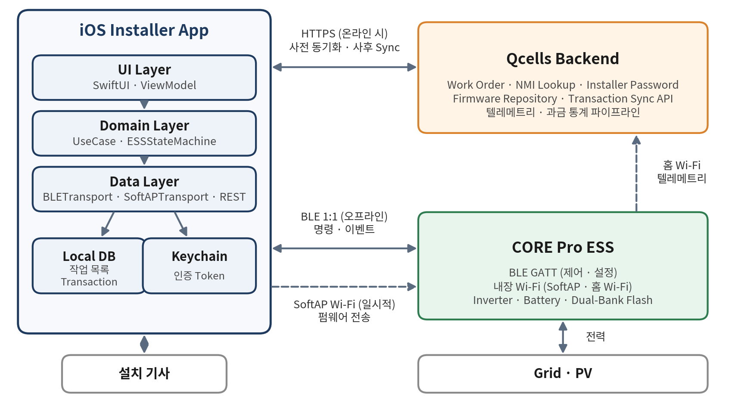
그림 3. System Context Diagram
Layer | 구성 요소 | 책임
UI Layer | SwiftUI View, @MainActor ViewModel | 화면 렌더링, UI Lock 표시, 사용자 액션 전달
Domain Layer | UseCase, Entity, ESSStateMachine | 상태 전이 규칙, 권한 정책, Pricing 활성 판정
Data Layer | Repository, BLETransport, SoftAPTransport, REST Client, Local Store | 장비 레지스터 I/O, 서버 통신, 로컬 영구저장

- 의존 방향
  - UI → Domain ← Data (Domain은 Protocol만 소유)
  - BLETransport는 Protocol로 정의하여 Mock / 실물 구현체 교체 가능
- Dashboard 새로고침 스펙
  - Pull-to-Refresh는 작업 대상 목록을 서버와 재동기화
  - Home 상세 화면 Refresh는 장비 정보 수신 (BLE 통신)
- Modal UI Lock Guard 스펙
  - 장비 정보 입/출력 진행 중 fullScreenCover 기반 화면 차단
  - 하위 View는 .allowsHitTesting(false) 및 .interactiveDismissDisabled() 적용
  - 장비 무응답 대비 Timeout TBD초 경과 시 Lock 해제 및 재시도 선택지 제공
  - actor DeviceSession으로 세션 단위 배타 접근, 동일 세션 내 중복 명령은 Command Queue 단계에서 거절
protocol BLETransport {
var connectionState: AnyPublisher<ConnectionState, Never> { get }
func connect(serialNo: String) async throws
func read(_ register: Register) async throws -> Data
func write(_ register: Register, value: Data) async throws
}

2.2 하드웨어 기반 민감 정보 보안 플랫폼 규격 준수
민감 정보는 Keychain에만 저장하고, BLE 명령은 actor 기반 대기열로 스레드 정합성을 보장한다
데이터 | 저장 위치 | Accessibility / Access Control
기사 인증 Token | Keychain | kSecAttrAccessibleWhenUnlockedThisDeviceOnly + .biometryCurrentSet
Refresh Token | Keychain | kSecAttrAccessibleAfterFirstUnlockThisDeviceOnly
Temporary Installer Password | 메모리 전용 | 영속 저장 금지, 사용 직후 폐기
작업 대상 데이터 | 로컬 DB | Data Protection .complete

- 보안 원칙
  - ThisDeviceOnly 속성으로 iCloud Keychain 동기화 및 백업 복원 차단
  - 생체 인증 재등록 시 .biometryCurrentSet에 의해 Token 자동 무효화
  - 로그 / Crash Report에 Serial No, NMI No, 비밀번호 마스킹 처리
- Async-Await 기반 BLE 통신
  - CoreBluetooth Delegate Callback을 CheckedThrowingContinuation으로 변환
  - Characteristic 단위 Pending Continuation을 1개로 제한하여 이중 Resume 방지
  - Disconnect 발생 시 대기 중인 모든 Continuation을 일괄 Throw 처리
- 상태 스트림 및 스레드 정합성
  - 연결 상태, RSSI, 실시간 계측값은 Combine CurrentValueSubject로 발행, 명령 실행 경로와 관찰 경로 분리
  - CBCentralManager는 전용 Serial DispatchQueue에서 운용, GATT Write는 actor 내부 큐로 직렬화

3. 탄력적 설정 변경 상세 설계

3.1 기종별 Service UUID 타겟 스캔 및 무선 제약 극복 전략
Service UUID로 기종을 1차 필터링하고, Local Name 매칭으로 Serial No 단위 1:1 식별을 수행한다
- 기종별 Service UUID 하드웨어 필터링
  - scanForPeripherals(withServices:)에 기종별 고유 Service UUID 지정, 주변 무관 BLE 기기 노이즈 원천 제거
  - 기종별 UUID / Local Name 포맷은 TBD (예: AACCB-{SerialNo}), 기종 확장 시 서버 Remote Config로 갱신
- iOS CoreBluetooth MAC 주소 가상화 제약
  - iOS는 물리 MAC 주소를 앱에 노출하지 않음
  - CBPeripheral.identifier는 기기별로 무작위 생성된 UUID로, 다른 iPhone 간 동일 장비 식별 불가
- Advertising Data Local Name 스트링 매칭 우회 전략
  - advertisementData[CBAdvertisementDataLocalNameKey]에서 Serial No 추출 후 작업 목록 또는 수동 입력값과 비교
  - Advertising 길이 제한으로 축약 형태 판정 시 Connect 후 Serial Number String (0x2A25) Read로 2차 확정
- 스캔 운용 정책
  - Foreground 한정 스캔, 대상 확정 즉시 stopScan() 호출로 배터리 소모 최소화
  - 동일 Serial No 다중 응답 시 RSSI 최상위 장비 선택 및 기사 확인 요청

3.2 BLE Wake-up 명령 기반 오프라인 펌웨어 5단계 수명 주기 주입
Wi-Fi는 상시 가동하지 않고, BLE 명령으로 가동 요청한 동안만 자체 Wi-Fi를 기동한다
- 설계 배경
  - 장비 Wi-Fi 상시 개방은 외부 공격 표면 확대 리스크, BLE 대역폭만으로는 수 MB 펌웨어 전송 시간 초과
  - 결론: 제어는 BLE, 대용량 전송은 일시 기동 Wi-Fi로 채널 분리
- Wi-Fi 동적 트리거 시퀀스
  - 앱 → 장비: BLE Wake-up Command 전송
  - 장비: 일회성 SSID / Passphrase 생성 후 자체 Wi-Fi 기동, BLE로 접속 정보 회신
  - 앱: NEHotspotConfiguration (joinOnce = true)으로 Wi-Fi로 접속
  - 전송 완료 또는 Timeout TBD분 경과 시 장비가 Wi-Fi 자동 종료
  - iOS 필수 권한: Hotspot Configuration Entitlement, Local Network 권한
- 펌웨어 5단계 수명 주기
단계 | 장비 동작 | 앱 동작 | 실패 처리
1. 파일 전송 | Inactive Bank에 바이너리 수신 | 사전 동기화로 적재한 바이너리를 Chunk 단위 전송, 진행률 표시 | 중단 지점부터 재시작
2. 무결성 검증 | Checksum / MD5 비교, Secure Boot 서명 검증 | 검증 결과 BLE Read | 검증 실패 시 Inactive Bank 폐기
3. 플래싱 | Dual-Bank Flash Memory의 Inactive Bank 기록 | UI Lock 유지, 화면 꺼짐 방지 (isIdleTimerDisabled) | Active Bank 무손상 유지
4. 하드웨어 재시작 | Boot Bank 전환 후 Reboot | BLE 재연결 대기 및 재스캔 | 부팅 실패 시 이전 Bank 자동 Rollback
5. 신규 버전 확정 | 신규 Bank를 Active로 Commit | 버전 레지스터 Read-back으로 최종 확인 | 버전 불일치 시 재시도 또는 장애 보고

- 사전 조건 가드: 장비 측 Flash 허용 조건(배터리 SOC, 계통 상태) TBD, iPhone 배터리 잔량 TBD% 미만 시 업데이트 시작 차단

3.3 원샷 트랜잭션 인증 및 UUID 기반 클라우드 사후 동기화
Run 상태 장비의 설정 변경은 명령 단위 일회성 인증으로 보호하고, 클라우드 반영은 고유 UUID로 중복 없이 수행한다
- Authenticated One-Shot Write
  - 패킷 구조: [Register ID][Parameter Payload][OTP Suffix (Time-based)]
  - Run 상태에서 설정 변경 시 Temporary Installer Password 기반 시간 OTP 토큰을 접미사로 결합하여 단일 패킷 전송
  - 장비는 OTP 검증 성공 시에만 해당 명령 1건 적용, 세션 단위 권한 유지 없음
  - Write 직후 동일 레지스터 Read-back으로 적용 결과 확정, Incomplete 상태는 OTP 결합 생략
- OTP 운용 규칙
  - Time Step TBD초, 허용 오차 ±1 Step, 연속 실패 TBD회 시 장비 측 일시 Lockout
  - 오지 현장의 장비 상태를 고려하여 정보를 읽어오는 시점에 장비 시각 확인
- UUID 기반 클라우드 사후 동기화
  - 설정 성공 시점에 고유 UUID를 발급, 변경 내역을 로컬 저장소에 영구 저장 (앱 종료 / 재부팅에도 유지)
  - NWPathMonitor로 외부 인터넷망 회복 감지 시 변경 내역 순차 업로드
  - 서버는 동일 UUID 재수신 시 중복 반영 없이 기존 결과 반환
  - 실패 시 Timeout 시간을 늘려가며 재시도, 미동기화 상태 Dashboard 목록에 표시
- 재시작 복구 (Restart Recovery)
  - Transaction 상태를 Pending → Applied → Synced (또는 Failed)로 관리하고, Write 전송 직전에 Pending으로 먼저 기록
  - 앱 재실행 시 Pending 건은 다음 장비 연결 시 Read-back 대조로 Applied / Failed 확정 후 진행
  - Applied 건은 망 회복 시 자동 업로드, 동일 UUID 사용으로 재업로드해도 중복 반영 없음

3.4 백엔드 및 펌웨어 인터페이스 계약 (가정)
장비 명령과 서버 API 모두 Timeout, Retry, 실패 처리를 명령 단위로 고정하여 현장 동작을 예측 가능하게 만든다
- 장비 명령 / 이벤트 (수치는 하드웨어 스펙 확보 후 확정)
명령 / 이벤트 | 채널 | Timeout | Retry | 실패 처리
Connect + Version Handshake | BLE | TBD초 | 재스캔 후 2회 | 근접 안내, Serial No 재확인
Bulk Read | BLE | TBD초 | 1회 | UI Lock 해제, 재시도 선택지
One-Shot Write | BLE | TBD초 | 자동 재전송 금지 | Read-back 대조 후 판정
Wake-up (SoftAP 기동) | BLE | TBD초 | 1회 | SSID 재발급 요청
FW Chunk 전송 | SoftAP | Chunk당 TBD초 | Chunk당 TBD회 | 중단 Offset부터 Resume
FW Commit / 버전 확인 | BLE | 재부팅 대기 TBD분 | 재스캔 | Rollback 여부 확인
상태 변경 이벤트 | BLE Notify | 해당 없음 | 해당 없음 | Warning / Error 즉시 화면 반영
Flash 진행률 이벤트 | BLE Notify | 무응답 TBD초 | 재연결 | FW 세션 복구 절차 진입

- 백엔드 API
API | 호출 시점 | 오류 처리
Work Order 조회 | 로그인 후 사전 동기화 | 실패 시 마지막 로컬 캐시 사용 및 동기화 시각 표시
NMI Lookup | 사전 동기화, 온라인 시 재조회 | 오프라인 시 선적재 값만 허용
Installer Password 발급 | 사전 동기화 (작업 단위) | 만료 시 온라인 재발급 필요 안내
Firmware 바이너리 + 메타데이터 | 사전 동기화 | Checksum 불일치 시 재다운로드
Transaction Sync | 망 회복 시 | 401은 Token Refresh, 409는 성공 처리, 5xx는 Backoff
예외 진입 기록 | Install Wizard 사용 후 | Transaction과 동일하게 Outbox 경유

- 버전 호환성 (Version Compatibility)
  - 연결 직후 장비 Protocol Version Read, 앱이 지원하는 범위(Min ~ Max)와 대조
  - 장비 버전이 낮으면 설정 Write를 막고 펌웨어 업데이트 유도, 높으면 앱 업데이트 요구
  - 버전별 Register Map 차이는 서버 Remote Config의 Capability 표로 관리하여 앱 배포 없이 대응
  - 펌웨어 메타데이터에 지원 HW Revision과 필수 경유 버전을 포함하여 건너뛰기 업데이트 차단
  - 백엔드 API는 URL 버전(/v1) 고정, 최소 앱 버전 미달 시 강제 업데이트

4. 검증 및 테스트 접근 방식

4.1 공식 에뮬레이션 및 모바일 가상 가동 (Mock & Simulators)
하드웨어 없이도 상태 전이와 UI 제약을 자동 검증할 수 있도록 레지스터 레벨 Mock을 구축한다
- Mock Peripheral 설계
  - BLETransport Protocol의 Mock 구현체로 가상 장비 정보 Dictionary 보유
  - iOS Simulator는 실 BLE 미지원이므로 Mock 주입으로 전체 플로우 가동, 실행 인자 -UITestMockBLE로 교체
- 장비 정보 프로토콜 모킹 예
  - Energy Policy Standby → Time-based 전환 응답, Incomplete → Run 전환 및 이후 OTP 요구 응답 재현
  - 응답 지연, 무응답, 연결 단절 등 강제 장애 상태 주입 옵션 제공
ID | 시나리오 | 기대 결과
UT-01 | Energy Policy Standby 상태에서 Pricing 진입 | 메뉴 비활성
UT-02 | Time-based Mode 전환 후 Pricing 진입 | kWh 단위 요금 입력 폼 활성
UT-03 | 상세 진입 정보 조회 중 화면 터치 | 모든 입력 차단
UT-04 | Incomplete 장비 진입 | 비밀번호 입력 단계 Bypass
UT-05 | Apply 실행 | 상태 Run 전환, 재진입 시 OTP 요구
UT-06 | NMI No 재조회 액션 | Lookup Picker로 서버값 재주입
UT-07 | 오프라인 설정 후 망 회복 | 영구 저장소 1회 업로드, 중복 반영 없음

4.2 실물 연동 검증 구조
Mock으로 검증 불가능한 전력 안전 동작과 무선 환경 변수는 테스트 환경으로 검증
- 테스트 환경 구성: CORE Pro 실물 장비, Grid Simulator 또는 차단기 기반 계통 단절 장치, PV Simulator, RF Attenuator 및 차폐 박스, iPhone Device Farm (다기종 / 다버전)
ID | 조건 | 조작 | 기대 결과
1 | Off-Grid ON | 계통 차단 | EPS 자동 전환, 태양광 + 배터리 독립 가동
2 | Off-Grid OFF | 계통 차단 | 에러 정지, 앱에 Error 상태 표시
3 | EPS 가동 중 | 계통 복구 | 계통 재연계 및 Run 복귀
4 | 플래싱 단계 | 장비 전원 차단 | 재부팅 후 이전 Bank Rollback
5 | RSSI 경계값 | Attenuator 감쇄 | 임계치 정책대로 연결 허용 / 차단

- EPS 전환 시간 허용 기준: 하드웨어 스펙 확보 후 TBDms로 확정

5. 트레이드오프 및 리스크 관리

5.1 운영 및 데이터 모델 관점의 주요 가정
스케줄링 주체 외재화 가정
- 작업 배정 및 일정 조정은 본사 시스템 소관, 앱은 작업 대상 목록을 소비만 하며 일정 편집 기능 미보유
- 영향: 앱 범위 축소 및 오프라인 단순화, 단 현장 일정 변경은 서버 재동기화 의존
NMI No Primary Key 결합성 가정
- NMI는 계량 지점 단위 고유 식별자, NMI No ↔ Site ↔ ESS를 1:1:1로 결합하여 Primary Key로 사용
- 검증 필요: 동일 NMI 하에 ESS 다중 설치 사례 존재 여부, 확인 시 복합 키(NMI No + Serial No)로 전환

5.2 기술적 트레이드오프
실시간 계측 폴링 주기 데이터 스트림 제한
- 고빈도 폴링(1초)은 실시간성 확보 대신 설정 변경 지연 및 장비 MCU 부하, 저빈도 폴링(TBD초)은 그 반대
- 채택안: 계측 화면 Foreground 노출 시에만 폴링, 설정 명령 대기 시 폴링 일시 중단, Background 진입 시 즉시 정지
동적 RSSI Guard Threshold 완화 및 MFA 결합
- 고고도 지붕 / 외벽 설치 가구는 기사와 장비 간 거리 및 차폐로 RSSI 저하 불가피
- 고정 Threshold는 정상 현장 작업 차단, 무제한 허용은 인접 가구 장비 오연결 리스크
- 채택안: 신원 확인 강도에 따라 최저 신호 세기를 단계적으로 완화
확인 수준 | 확인 수단 | RSSI Guard
Level 1 | Local Name 매칭 | 기본값 TBD dBm
Level 2 | Local Name + 바코드 / QR 스캔 | 완화값 TBD dBm
Level 3 | Level 2 + One-Shot OTP | Write 허용

5.3 주요 리스크 및 향후 미결 과제
리스크 1. ESS 자체 Wi-Fi 장애
- 자체 Wi-Fi 미동작 시 장기 non-Wifi 상태 발생
- 조치: 기사 방문 시 앱이 BLE로 장비 누적 로그를 수집하여 대신 업로드, 임계 시간 초과 시 서버가 재방문 작업 명령 자동 생성
- 과제: 장비 내부 로그 버퍼 용량 및 보존 기간
리스크 2. 완전 독립 오지 가구의 NMI No 필수 조항
- 계통 미연결 오지 가구는 NMI No 자체가 미발급 상태일 수 있어, 현행 Apply 조건상 설정 완료 불가
- 개선 과제: 백엔드가 Off-Grid 전용 임시 식별자를 자동 채움(Auto-fill), 해당 건은 정산 파이프라인에서 격리, 정식 NMI 발급 시 서버 측 키 치환
리스크 3. 하드웨어 스펙 부재
- Service UUID, Local Name 포맷, 레지스터 맵, OTP 알고리즘 미확정
- 대응: BLETransport Protocol 경계로 격리하여 스펙 확정 시 Data Layer만 교체
미결 질문 (Open Questions)
- Local Name이 Serial No 전체를 포함하는가, Shortened 형태인가
- Temporary Installer Password의 발급 주체, 유효 기간, OTP 생성 알고리즘은 무엇인가
- 펌웨어 바이너리 크기 및 자체 Wi-Fi 전송 속도 기준치는 얼마인가
- Test Site → 상업 가동 전환 권한이 기사에게 있는가, 본사에 있는가
- Off-Grid 설정 변경이 Run 상태에서도 허용되는가

